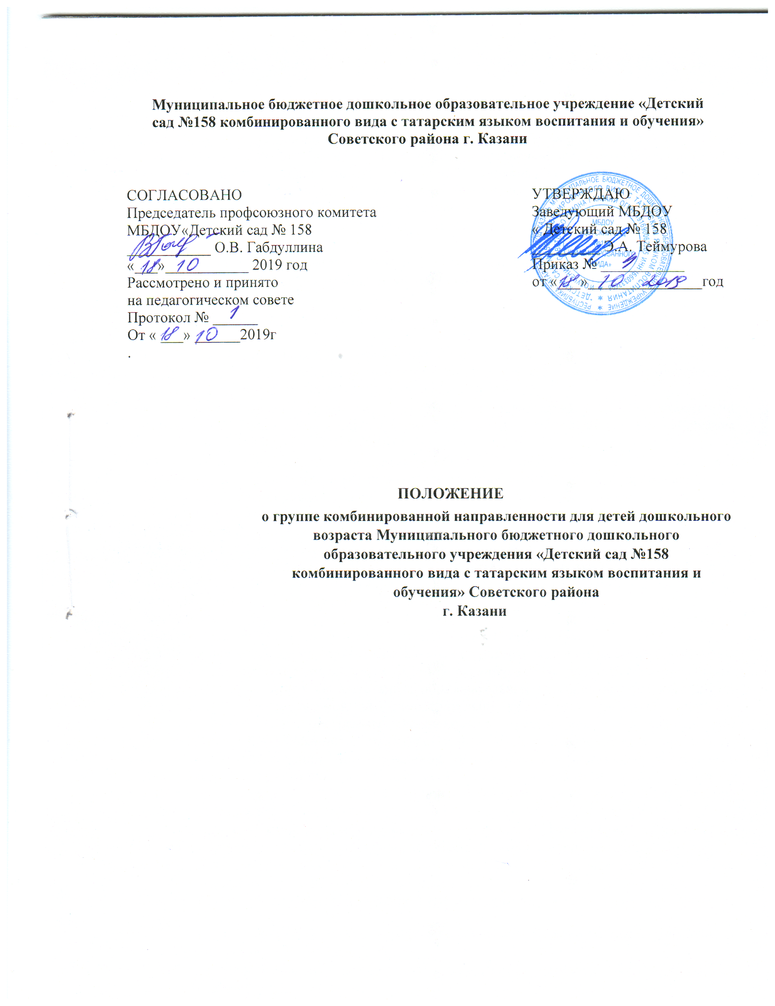

- Общие положения.

1.1. Настоящее Положение о группе комбинированной направленности для детей дошкольного возраста (далее – Положение) регламентирует деятельность группы комбинированной направленности для детей дошкольного возраста, созданной в муниципальном бюджетном дошкольном образовательном учреждении «Детский сад
№ 158 комбинированного вида» Советского района г. Казани (далее – ДОУ).

1.2. Настоящее положение разработано в соответствии с:

- Конституцией РФ,
- Законом № 273-ФЗ «Об образовании в Российской Федерации»,

• Законом № 124-ФЗ «Об основных гарантиях прав ребенка в Российской Федерации»,

- Федеральный закон «О социальной защите инвалидов» от 24.11.1995 N 181ФЗ (статья 18),

- Письмом Министерства образования Российской Федерации от 16.01.2002г. №03-51-5 ин./23-03 «Об интегрированном воспитании и обучении детей с отклонениями в развитии в дошкольных образовательных учреждениях»

- Порядком организации и осуществления образовательной деятельности по основным образовательным программам дошкольного образования, утв. Приказом Минобрнауки РФ от 30.08.2013г. №1014. 1.3.

- Приказ Министерства просвещения РФ от 21 января 2019 г. № 32 “О внесении изменений в Порядок организации и осуществления образовательной деятельности по основным общеобразовательным программам - образовательным программам дошкольного образования, утвержденный приказом Министерства образования и науки Российской Федерации от 30 августа 2013 г. N 1014”

1.3.Группа комбинированной направленности для детей дошкольного возраста (далее – группа комбинированной направленности) создается в целях реализации прав детей инвалидов и детей с ограниченными возможностями здоровья на получение

Общедоступного и бесплатного дошкольного образования по основным

общеобразовательным программам дошкольного образования, адаптированной образовательной программе в условиях инклюзивного образования.

1.4. В группе комбинированной направленности осуществляется совместное образование здоровых детей, детей-инвалидов и детей с ограниченными возможностями здоровья (далее – детей с ОВЗ), в соответствии с образовательной программой образовательного учреждения, разрабатываемой им самостоятельно на основе примерной основной общеобразовательной программы дошкольного образования и федеральных государственных требований к структуре основной общеобразовательной программы дошкольного образования, адаптированной образовательной программе в условиях инклюзивного образования, с учетом особенностей психофизического развития и возможностей детей с ОВЗ и при наличии необходимых материально-технических условий и кадрового обеспечения.

1.5. Группа комбинированной направленности является структурным подразделением учреждения и формой дифференциации специального образования, позволяющей решать задачи своевременной активной помощи детям-инвалидам, детям дошкольного возраста с ограниченными возможностями здоровья (далее - ОВЗ).

1.6. Режим работы группы комбинированной направленности устанавливается согласно Уставу Учреждения.

1.7. Открытие и закрытие группы комбинированной направленности осуществляется на основании приказа заведующего ДОУ.

1.8. Основные задачи организации деятельности группы комбинированной направленности:

- создание условий для инклюзивного образования детей инвалидов, детей с ОВЗ;

- реализация основной общеобразовательной программы дошкольного образования с учетом характера нарушения в развитии детей-инвалидов, детей с ОВЗ в условиях инклюзивного образования;

- осуществление ранней социальной и образовательной интеграции детей-инвалидов, детей с ОВЗ в среду нормально развивающихся сверстников путем создания условий для общения детей в ДОУ;

- интеллектуальное и личностное развитие детей, в том числе детей-инвалидов, детей с ОВЗ с учётом индивидуальных особенностей;

- взаимодействие с семьями детей для обеспечения полноценного развития детей, в том числе детей-инвалидов, детей с ОВЗ;

- оказание консультативной и методической помощи родителям (законным представителям) по вопросам воспитания, обучения и развития детей, в том числе детей-инвалидов, и детей с ОВЗ;

- проведение коррекционно-педагогической, психологической работы с детьми-инвалидами, детьми с ОВЗ;

- обучение родителей (законных представителей) педагогическим технологиям сотрудничества со своим ребенком, приемам и методам его воспитания и обучения, оказание им психологической поддержки.

- Организация деятельности

2.1. Группа комбинированной направленности открывается на основании приказа руководителя ДОУ при наличии:

- лицензии на право ведения образовательной деятельности по основным программам, обеспечивающим коррекцию развития дошкольников;

- наличие в штате учреждения специалистов, реализующих коррекцию развития воспитанников;

- воспитанников, которым рекомендовано обучение по ООП, АОП с организацией коррекционной помощи;

- заявления родителей детей-инвалидов, воспитанников с ОВЗ об обучении их детей в группе комбинированной направленности;

- специальных условий для получения образования детям-инвалидам, обучающимся с ОВЗ с учетом сложности структуры нарушения и образовательных потребностей

каждого ребенка.

2.2. Медицинское обеспечение в комбинированных группах осуществляют медицинские работники, которые отвечают за охрану здоровья воспитанников и укрепление их психофизического состояния, диспансеризацию, проведение оздоровительных и профилактических мероприятий, контролируют соблюдение санитарно-гигиенического и противоэпидемического режима, организацию физического воспитания, закаливания, питания.

- Порядок комплектования группы комбинированной направленности

3.1. Комплектование группы осуществляется заведующим Учреждения, в соответствии с законодательством Российской Федерации.

3.2. Группа комбинированной направленности формируется на «01» сентября нового учебного года и функционирует в течение учебного года.

3.2. В группы комбинированной направленности принимаются дети в возрасте от 3 лет до
- лет.

3.3. Прием детей-инвалидов, детей с ОВЗ в группу комбинированной направленности может проводиться в течение всего года при наличии свободных мест.
Комплектование групп комбинированной направленности осуществляется в соответствии

- Уставом ДОУ и порядком приема воспитанников на обучение по образовательным программам дошкольного образования.

Прием детей-инвалидов, детей с ОВЗ в группы комбинированной направленности осуществляется на основании заключения городской психолого -медико- педагогической комиссии (далее ПМПК), с рекомендациями о форме оказания коррекционной работы.

3.4. Перевод детей из группы комбинированной направленности в группы общеобразовательной, компенсирующей направленности возможен на основании заявления родителей (законных представителей) и заключения территориальной ПМПК (далее - ТПМПК) детей-инвалидов, детей с ОВЗ.

3.5. Наполняемость группы комбинированной направленности производится, исходя из рекомендаций СанПиН-2.4.1.3049-13, Приказа Министерства просвещения РФ от 21 января 2019 г. № 32 “О внесении изменений в Порядок организации и осуществления образовательной деятельности по основным общеобразовательным программам - образовательным программам дошкольного образования, утвержденный приказом Министерства образования и науки Российской Федерации от 30 августа 2013 г. N 1014”

3.6. В группу комбинированной направленности могут включаться как дети одного возраста, так и дети разных возрастов (разновозрастные группы).
3.7. В группу комбинированной направленности направляются дети:

- с ЗПР;
- дети с ТНР, и с нарушениями речи;
- дети с НОДА
- дети с расстройством аутистического спектра;
- нарушением зрения;
- нарушением слуха;
- дети с иными ограниченными возможностями здоровья.

3.8. При приеме детей-инвалидов, детей с ОВЗ в группу комбинированной направленности Учреждение обязано обеспечить необходимые условия для коррекции нарушений развития и социальной адаптации на основе специальных педагогических подходов.

3.9. Основанием для зачисления в группу комбинированной направленности детей-инвалидов, воспитанников с ОВЗ является:

- письменное заявление родителей (законных представителей) на имя заведующего ДОУ;

- заключение ТПМПК для детей-инвалидов, детей с ОВЗ.

3.10. В группу комбинированной направленности нормально развивающихся детей принимают по правилам комплектования общеобразовательных групп.

3.11. Длительность пребывания в группе комбинированной направленности детей-инвалидов, ребенка с ОВЗ определяется ТПМПК, согласно основному заключению (диагнозу) ребенка.

3.12. Завершение пребывания детей-инвалидов, ребенка с ОВЗ в группе комбинированной направленности регламентируется заключением ТПМПК.

- Организация образовательного процесса

4.1. Образовательный процесс в группе комбинированной направленности включает гибкое содержание и педагогические технологии, обеспечивающие индивидуальное, личностно-ориентированное развитие нормально развивающихся детей, детей-инвалидов, детей с ОВЗ.

4.2. Организация воспитательной работы предусматривает создание условий для развития различных видов деятельности с учётом состояния здоровья детей.

4.3. Организация образовательного процесса в комбинированных группах регламентируется планом образовательной деятельности, расписанием НОД, перспективными тематическими планами, режимом дня, основной общеобразовательной программой, адаптированной образовательной программой для детей с ОВЗ, детей-инвалидов.

4.4. Организационными формами работы комбинированных групп являются фронтальные

- подгрупповые игровые занятия с воспитанниками, а также игровые занятия малыми подгруппами (по 2-3 ребенка), индивидуальные игровые занятия. При необходимости дети-инвалиды, воспитанники с ограниченными возможностями здоровья обеспечиваются индивидуальными занятиями специалистов и или сопровождением (индивидуальными занятиями) тьютора.

4.5.Образовательный процесс для детей-инвалидов, детей с ОВЗ организуется в соответствии с адаптированной образовательной программой (АОП).

4.6. АОП (далее – программа) определяет содержание и организацию образовательного процесса для детей-инвалидов, детей с ОВЗ в условиях инклюзивного образования и направлена на формирование общей культуры, развитие физических, интеллектуальных и личностных качеств, формирование предпосылок учебной деятельности, обеспечивающих социальную успешность, сохранение и укрепление здоровья детей дошкольного возраста, коррекцию недостатков в физическом и (или) психическом развитии детей.

4.7. Родителей (законных представителей) воспитанников знакомят с АОП ребенка.

4.8. В конце обучения по результатам обследования территориальной психолого-медико-педагогической комиссии (ТПМПК) детей-инвалидов, воспитанников с ОВЗ
даются рекомендации о дальнейших формах обучения каждого ребенка.

- Организация деятельности педагогического персонала

5.1. Основными, ведущими специалистами, проводящими и координирующими коррекционно-педагогическую работу в группе, является воспитатель, педагог-психолог, учитель-логопед.

5.1.1. Педагог-психолог:
- участвует в составлении АОП для детей-инвалидов, детей с ОВЗ;

- проводит индивидуальную и подгрупповую коррекционно-психологическую работу с воспитанниками группы комбинированной направленности;

- проводит психолого-педагогическое изучение воспитанников группы комбинированной направленности;

- осуществляет консультирование родителей по вопросам воспитания ребенка в семье;

- консультирует воспитателей, музыкального руководителя, инструктора по физической культуре по вопросам организации коррекционно-педагогического процесса и взаимодействия всех детей группы;

- помогает педагогам группы комбинированной направленности в отборе содержания и методики проведения совместных занятий;

- координирует коррекционную, психолого-педагогическую помощь детям-инвалидам, детям с ОВЗ.

5.1.2. Учитель-логопед ведет образовательную и коррекционно-развивающую работу с детьми-инвалидами, воспитанниками с ОВЗ в форме подгрупповой и индивидуальной деятельности по коррекции речевых нарушений.

- участвует в составлении адаптированных программ развития (АОП) в рамках реализуемой программы;

- проводит (в том числе совместно с другими специалистами) индивидуальные, подгрупповые занятия по речевому развитию с воспитанниками с учетом их психофизических возможностей, состояния здоровья и индивидуальных особенностей;

• планирует коррекционную речевую деятельность в группе, организуемой
воспитателями;

- проводит консультативную работу с родителями (законными представителями) по вопросам речевого развития ребенка в семье;

- осуществляет преемственность в работе ДОУ и семьи, оказывает консультативную поддержку родителям (законным представителям) по вопросам речевого развития ребенка в семье;

- консультирует специалистов, работающих с воспитанниками группы;
- Заполняет отчетную документацию;
- обследует детей с целью выявления нарушения речи и направление их на ТПМПК.

5.2. Деятельность воспитателя.

5.2.1. Деятельность воспитателя группы комбинированной направленности направлена на создание оптимальных условий для амплификации развития эмоционально-волевой, познавательной, двигательной сферы, развития позитивных качеств личности каждого ребенка, его оздоровление. Коррекционно-педагогическое воздействие направлено на преодоление и предупреждение вторичных нарушений развития, формирование компетенций, необходимых для успешной подготовки детей к обучению.

5.2.2. Особенностями организации работы воспитателя группы комбинированной направленности являются:

- планирование (совместно с учителем-логопедом и другими специалистами) и проведение образовательной деятельности с детьми-инвалидами, с воспитанниками с ОВЗ и со всей группой детей, включая;

- планирование (совместно с другими специалистами) и организация совместной деятельности всех воспитанников группы;

- соблюдение преемственности в работе с другими специалистами по выполнению АОП для детей-инвалидов, детей с ОВЗ;

- обеспечение индивидуального подхода к детям-инвалидам, к каждому воспитаннику с ОВЗ с учетом рекомендаций специалистов;

- консультирование родителей (законных представителей) по вопросам воспитания ребенка в семье;

5.3.Деятельность педагогов художественно-эстетического цикла (музыкального руководителя, ПДО):

5.3.1. Деятельность педагогов художественно-эстетического цикла направлена на развитие музыкальных и творческих способностей, эмоциональной сферы и творческой деятельности воспитанников.

5.3.2. Особенностями работы музыкального руководителя и ПДО в группе комбинированной направленности являются:

- взаимодействие со специалистами группы комбинированной направленности по вопросам организации совместной образовательной деятельности всех детей;

- проведение образовательной деятельности со всеми воспитанниками группы комбинированной направленности;

- проведение индивидуальной коррекционно-педагогической работы с детьми-инвалидами детьми с ОВЗ.

5.4. Деятельность инструктора по физической культуре.

5.4.1. Деятельность инструктора по физической культуре направлена на сохранение и укрепление здоровья всех детей, и их физическое развитие, пропаганду здорового образа жизни.

5.4.2. В группе комбинированной направленности организация работы инструктора по физической культуре предусматривает:

- проведение образовательной деятельности со всеми воспитанниками с учетом их психофизических возможностей и индивидуальный особенностей;

- планирование совместной деятельности воспитанников группы комбинированной направленности;

- подготовку и проведение общих спортивных праздников, досугов и развлечений;

- оказание консультационной поддержки родителям по вопросам физического воспитания, развития и оздоровления ребенка в семье;

- регулирование (совместно с медицинскими работниками образовательного учреждения) физической нагрузки на воспитанников.

5.5. Заведующий ДОУ:

- обеспечивает создание условий для функционирования комбинированной группы (нормативная база, материально-техническое обеспечение);

- подбирает педагогов для проведения коррекционной работы.

осуществляет систематический контроль и несет персональную ответственность за правильную организацию образовательного процесса в комбинированной группе и проведение всего комплекса мероприятий, направленных на коррекцию развития детей-инвалидов, детей с ОВЗ.

5.6. Старший воспитатель:
осуществляет систематический контроль и несет персональную ответственность за правильную организацию образовательного процесса в комбинированной группе и проведение всего комплекса мероприятий, направленных на коррекцию развития детей-инвалидов, детей с ОВЗ.
- совместно с коллективом создает климат психологического комфорта в группе;
- формирует предметно-развивающую среду;

- координирует коррекционную, психолого-педагогическую помощь детям-инвалидам, детям с ОВЗ.
- Права и обязанности участников образовательного процесса

6.1.Участниками образовательного процесса группы комбинированной направленности являются дети, их родители (законные представители), педагогические работники.

6.2. Взаимоотношения между Учреждением и родителями (законными представителями) регулируются договором, включающим в себя взаимные права, обязанности и ответственность сторон, возникающие в процессе воспитания, обучения, развития, присмотра, ухода и оздоровления детей, длительность пребывания ребенка в группе комбинированной направленности, а также расчет размера платы, взимаемой с родителей (законных представителей) за содержание ребенка в группе комбинированной направленности Учреждения.

6.3. Права и обязанности педагогического, медицинского и обслуживающего персонала комбинированных групп определяются правилами внутреннего трудового распорядка и должностными обязанностями.
- Заключительные положения

7.1 Настоящее Положение действует со дня его утверждения и действует до его изменения или отмены.
7.2. Все изменения в настоящее Положения вносятся в соответствии с действующим законодательством.



